**МУЗЫКАЛЬНЫЕ ИГРЫС РЕБЕНКОМ ДОМА Развиваем музыкальные способности**

***КОНСУЛЬТАЦИЯ ДЛЯ РОДИТЕЛЕЙ***

УВАЖАЕМЫЕ РОДИТЕЛИ!

Мы все с вами были маленькими детьми, и конечно любили играть в разные игры. Именно через игру маленький ребенок познает мир. Вашему вниманию предлагаю музыкальные игры, которые будут способствовать развитию музыкальных способностей ваших детей.

«**Какой инструмент звучал?»**

Перед ребёнком два инструмента. Предположим, бубен и барабан. Попросите малыша отвернуться и постучите по одному из инструментов. Если малыш угадает, по какому инструменту вы стучали, то получает ваше одобрение и аплодисменты. Постепенно количество детских музыкальных инструментов, можно увеличить. Игра учит узнавать различные тембры. Время от времени меняйтесь ролями: ребёнок спрашивает - вы отвечаете.

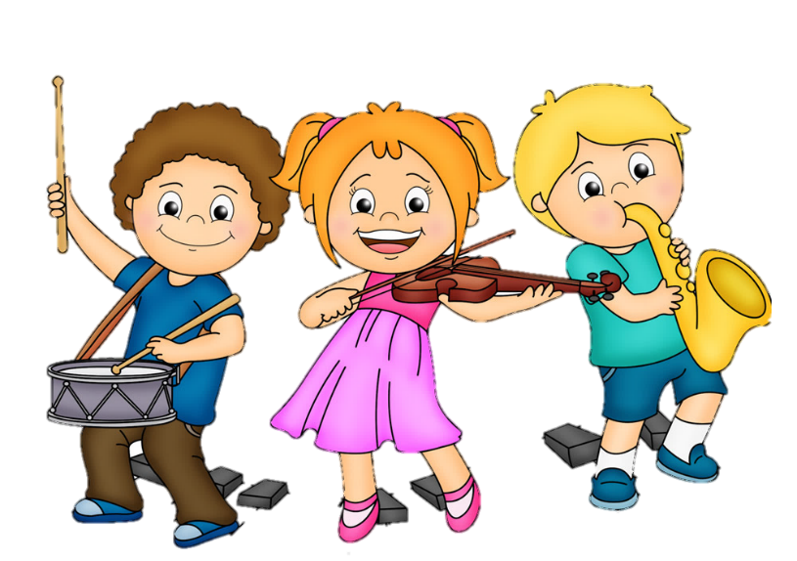

**«Танцуй так же, как я»**

Под танцевальную музыку вы делаете самые простые движения и просите ребенка их повторить. Маленькие дети вообще любят подражать. Игровой момент усиливается, если вы заранее объявляете, кто танцует. Например, Баба-Яга, Золушка, или другой сказочный персонаж или зверь. Ребёнок становится старше, и круг «танцующих» персонажей всё более расширяется. Особенно азартный характер приобретает игра, если в ней участвует двое или более детей. Тогда вы или дети оценивайте, кто станцевал лучше, и кто становится «заказчиком». Игра помогает развитию координации движений под музыку, развивает фантазию, воображение.



«**Узнай песенку»**

Вы играете, напеваете или насвистываете известную песенку ребёнку. Он должен угадать, какая это песенка. В случае правильно ответа - одобрение и аплодисменты.

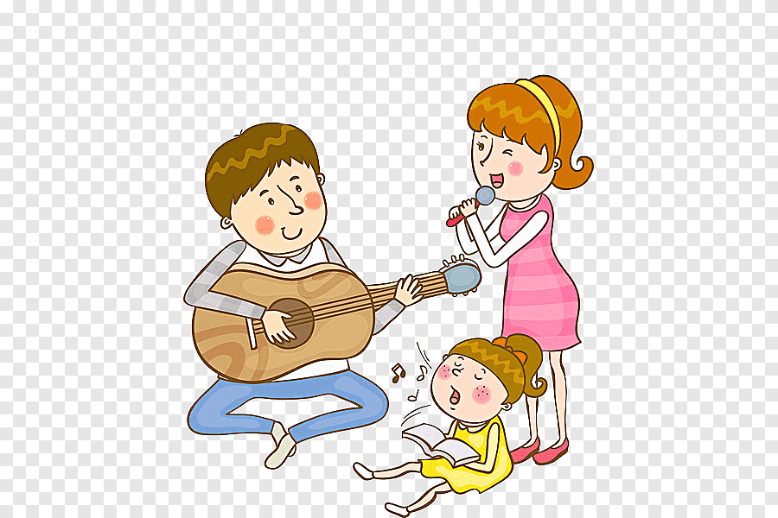

«**Слушаем тишину»**

У детей повышена эмоциональность, и они всё делают громко: не говорят, а кричат, если радуются, то визжат от восторга, если огорчаются - рыдают навзрыд. Это нормально. Они иначе не могут, за это их нельзя ругать. Но иногда предложите им присесть, остановиться, замереть и послушать… тишину, которую они не слышат, не умеют слышать. Это можно сделать и дома, или на природе: в поле, в лесу, в парке, около реки. Или просто на улице или во дворе. Итак, условия игры: тише, (говорите вы), ещё тише, совсем тихо. Давай сыграем, кто лучше услышит тишину и назовёт больше звуков. Говорим по очереди: вот машина проехала, вот птичка пропела, гудок поезда, чей-то разговор, деревья прошелестели ветками. Ребёнок вслушивается в тишину, в окружающие звуки, начинает понимать, что среди этих звуков есть и такие красивые и завораживающие, как пение птиц, шум леса, реки или моря.

**Танцевальная игра «Воробышек»**

Если у вас семейный праздник, пришли в гости дети, то в эту игру они сыграют с особенным удовольствием. Все встают в круг, в центре «воробышек». Участники двигаются по кругу и напевают на произвольный мотив:

*Покажи, покажи, воробышек, как девицы ходят*. (Воробышек показывает, и все повторяют его движения)

*Покажи, покажи, воробышек, как молодцы ходят.* (Воробышек снова показывает)

В течение игры водящему могут предложить изобразить походку не только зверей, героев мультфильмов и т.д., но и папы, мамы, бабушки, других близких и знакомых.

Музыкальные игры, связанные с движением, не только приносят детям и взрослым радость и хорошее настроение, но и улучшают координацию, развивают фантазию, воображение.

*Подготовила музыкальный руководитель: Данилова В.В.*

